ГУАП

КАФЕДРА № 44

ОТЧЕТ   
ЗАЩИЩЕН С ОЦЕНКОЙ

ПРЕПОДАВАТЕЛЬ

|  |  |  |  |  |
| --- | --- | --- | --- | --- |
| канд. техн. наук, доцент |  |  |  | Н. В. Кучин |
| должность, уч. степень, звание |  | подпись, дата |  | инициалы, фамилия |

|  |
| --- |
| ОТЧЕТ О ЛАБОРАТОРНОЙ РАБОТЕ №2 |
| ПРОГРАММИРОВАНИЕ ПАРАЛЛЕЛЬНЫХ ПРОЦЕССОВ |
| по курсу: ОПЕРАЦИОННЫЕ СИСТЕМЫ |
|  |
|  |

РАБОТУ ВЫПОЛНИЛ

|  |  |  |  |  |  |
| --- | --- | --- | --- | --- | --- |
| СТУДЕНТ ГР. № | 4941 |  |  |  | Ураков |
|  |  |  | подпись, дата |  | инициалы, фамилия |

Санкт-Петербург 2021

**Цель работы:** необходимо написать и отладить программу, которая реализует параллельное выполнение нескольких задач, каждая из которых решает некоторую заданную функцию.

**Вариант 16:**

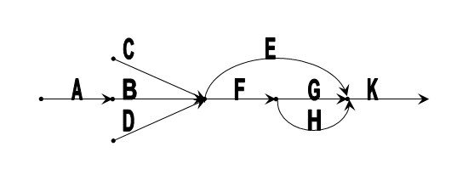

**Код программы:**

Листинг 1. DataGridModel.cs

using System.ComponentModel;

namespace ThreadProgramming

{

public class DataGridModel : INotifyPropertyChanged // определяет структуру таблицы

{

string timestart;

string taskname;

string result;

string inittaskname;

string timeend;

public string TimeStart

{

get { return timestart; }

set { timestart = value;

OnPropertyChanged("TimeStart");

}

}

public string TaskName

{

get { return taskname; }

set

{

taskname = value;

OnPropertyChanged("TaskName");

}

}

public string Result

{

get { return result; }

set

{

result = value;

OnPropertyChanged("Result");

}

}

public string InitTaskName

{

get { return inittaskname; }

set

{

inittaskname= value;

OnPropertyChanged("InitTaskName");

}

}

public string TimeEnd

{

get { return timeend; }

set

{

timeend = value;

OnPropertyChanged("TimeEnd");

}

}

public event PropertyChangedEventHandler PropertyChanged;

public void OnPropertyChanged(string prop = "")

{

if (PropertyChanged != null)

PropertyChanged(this, new PropertyChangedEventArgs(prop));

}

}

}

Листинг 2. VMGrid.cs

using System.Collections.Generic;

using System.ComponentModel;

using System.Collections.ObjectModel;

namespace ThreadProgramming

{

class VMGrid: INotifyPropertyChanged

{

ObservableCollection<DataGridModel> data;

public ObservableCollection<DataGridModel> Data

{

get

{

return data;

}

set

{

data = value;

OnPropertyChanged("Data");

}

}

public VMGrid (List<DataGridModel> data)

{

Data = new ObservableCollection<DataGridModel>(data);

}

public event PropertyChangedEventHandler PropertyChanged;

public void OnPropertyChanged(string prop = "")

{

if (PropertyChanged != null)

PropertyChanged(this, new PropertyChangedEventArgs(prop));

}

}

}

Листинг 3. Tworker.cs

using System;

using System.Collections.Generic;

using System.Linq;

using System.Threading;

using System.ComponentModel;

using System.Windows.Controls;

using System.Windows;

namespace Thread16

{

//обертка для класса потока

public class Tworker

{

public delegate object func(object x);

public string name; //имя потока

DateTime StartTime;

public string initName; // имя потока, .который иницализировал

public bool flag = false; // флаг выполненности

public bool used = false; // проверялся ли флаг

public string InitName; //имя инициализирующего потока

public int delay; // задержка при выполнении функций

public func F1;

public RunWorkerCompletedEventHandler call = null;

public object result;

public int index;

public ProgressBar bar; // элемент GUI

public DataGrid table;

public BackgroundWorker worker; // новый поток

public List<Tworker> ParallelTasks;

public List<Tworker> StartTasks; // потоки, которе надо будет стартануть

public List<DataGridModel> Data;

void DoTask(object sender, DoWorkEventArgs e) // выполнение вычислений. Выполняется в отдельном потоке

{

/*принимаем параметр-объект

затем необходимо вызвать функцию, котоаря что-то делает. Она делает. Мы после неё эмулируем постепенной визуализации процесса

в конце мы должны проверить все потоки-соседи на получение резльтата. Результат получаем как объект-объект

если потоки-соседи выполнились, то от лица этого потока запускаем новые. Иначе завершаемся

*/

StartTime = DateTime.Now; //начали работать

result = F1((e.Argument as object));

for (int i = 0; i <= 100; i++) //эмуляция прогресса

{

Thread.Sleep(delay);

(sender as BackgroundWorker).ReportProgress(i);

}

flag = true; // мы по факту закончили

}

void ProgressChanged(object sender, ProgressChangedEventArgs e) // обновление GUI в основном потоке

{

bar.Value = e.ProgressPercentage;

}

void Complete(object sender, RunWorkerCompletedEventArgs e) // выполняется после выполнения DoTask

{

bool allDone = true;

List<object> results = new List<object>(); // резльтаты

if (StartTasks != null && StartTasks.Count != 0)

{

if (ParallelTasks != null)

{

ParallelTasks.Add(this);

var tworkers = ParallelTasks.OrderBy(x=>x.index); //сортируем согласно заданными индексам

foreach (Tworker task in tworkers)

{

lock (task) //блокируем общие переменные

{

if (task.used) // если уже использовано, то значит следующий поток запущен

{

allDone = false;

break;

}

allDone = allDone && task.flag;

results.Add(task.result);

}

}

if (allDone) // если все выполнены, то отмечаем, что мы проверили

{

foreach (Tworker task in ParallelTasks)

{

task.used = true;

}

}

}

else

{

results.Add(result);

}

if (!allDone)

{

results.Clear();

}

else

{

foreach (Tworker task in StartTasks)

{

lock (task)

{

task.Start(results.ToArray(), name);//запускаем потоки

}

}

}

}

else

{

//последний таск, а значит выводим результаты

MessageBox.Show("Done");

DataWindow window = new DataWindow(Data);

window.ShowDialog();

}

//добавляем данные в конечную табличку

Data.Add( new DataGridModel { TaskName = name, InitTaskName = initName, TimeStart = StartTime.ToShortTimeString() + ":" + StartTime.Millisecond, TimeEnd = DateTime.Now.ToShortTimeString() + ":" + DateTime.Now.Millisecond });

}

public void halfInit(List<Tworker> startTasks, List<Tworker> parallelTasks)

{

ParallelTasks = parallelTasks;

StartTasks = startTasks;

}

public void Start(object x, string TaskName) //метод запуска

{

initName = TaskName;

worker.WorkerReportsProgress = true;

worker.DoWork += DoTask;

worker.ProgressChanged += ProgressChanged;

worker.RunWorkerCompleted += Complete;

if (call != null)

{

worker.RunWorkerCompleted += call;

}

worker.RunWorkerAsync(x);

} //запуск потока

}

}

Листинг 4. DataWindow.xaml

<Window x:Class="ThreadProgramming.DataWindow"

xmlns="http://schemas.microsoft.com/winfx/2006/xaml/presentation"

xmlns:x="http://schemas.microsoft.com/winfx/2006/xaml"

xmlns:d="http://schemas.microsoft.com/expression/blend/2008"

xmlns:mc="http://schemas.openxmlformats.org/markup-compatibility/2006"

xmlns:local="clr-namespace:ThreadProgramming"

mc:Ignorable="d"

Title="DataWindow" Height="450" Width="800">

<Grid>

<DataGrid Margin="10" AutoGenerateColumns="True" ItemsSource="{Binding Data}"/>

</Grid>

</Window>

Листинг 5. MainWindow.xaml.cs

using System;

using System.Collections.Generic;

using System.Linq;

using System.Text;

using System.Threading.Tasks;

using System.Windows;

using System.Windows.Controls;

using System.Windows.Data;

using System.Windows.Documents;

using System.Windows.Input;

using System.Windows.Media;

using System.Windows.Media.Imaging;

using System.Windows.Navigation;

using System.Windows.Shapes;

using System.ComponentModel;

namespace Thread16

{

/// <summary>

/// Логика взаимодействия для MainWindow.xaml

/// </summary>

public partial class MainWindow : Window

{

Tworker TaskA; // потоки

Tworker TaskB;

Tworker TaskC;

Tworker TaskD;

Tworker TaskE;

Tworker TaskF;

Tworker TaskG;

Tworker TaskH;

Tworker TaskK;

List<DataGridModel> Data = new List<DataGridModel>();

public MainWindow()

{

InitializeComponent();

}

private void btnStart(object sender, RoutedEventArgs e)

{

//инициализируем все потоки

TaskA = new Tworker { name = "A", delay = 10, F1 = f1, bar = Abar, Data = Data, worker = new BackgroundWorker(), call = callCD, index = 0 };

TaskB = new Tworker { name = "B", delay = 11, F1 = f2, bar = Bbar, Data = Data, worker = new BackgroundWorker(), index = 0};

TaskC = new Tworker { name = "C", delay = 10, F1 = f34, bar = Cbar, Data = Data, worker = new BackgroundWorker(), index = 1 };

TaskD = new Tworker { name = "D", delay = 10, F1 = f34, bar = Dbar, Data = Data, worker = new BackgroundWorker(), index = 2 };

TaskE = new Tworker { name = "E", delay = 10, F1 = f5, bar = Ebar, Data = Data, worker = new BackgroundWorker(), index = 0 };

TaskF = new Tworker { name = "F", delay = 10, F1 = f6, bar = Fbar, Data = Data, worker = new BackgroundWorker(), index = 0 };

TaskG = new Tworker { name = "G", delay = 10, F1 = f7, bar = Gbar, Data = Data, worker = new BackgroundWorker(), index = 1 };

TaskH = new Tworker { name = "H", delay = 10, F1 = f8, bar = Hbar, Data = Data, worker = new BackgroundWorker(), index = 2};

TaskK = new Tworker { name = "K", delay = 10, F1 = f9, bar = Kbar, Data = Data, worker = new BackgroundWorker(), index = 0 };

TaskA.halfInit(new List<Tworker> { TaskB }, null);

TaskB.halfInit(new List<Tworker> { TaskE, TaskF }, new List<Tworker> { TaskC, TaskD });

TaskC.halfInit(new List<Tworker> { TaskE, TaskF }, new List<Tworker> { TaskB, TaskD });

TaskD.halfInit(new List<Tworker> { TaskE, TaskF }, new List<Tworker> { TaskB, TaskC });

TaskE.halfInit(new List<Tworker> { TaskK }, new List<Tworker> { TaskG, TaskH });

TaskF.halfInit(new List<Tworker> { TaskG, TaskH }, null);

TaskG.halfInit(new List<Tworker> { TaskK }, new List<Tworker> { TaskE, TaskH });

TaskH.halfInit(new List<Tworker> { TaskK }, new List<Tworker> { TaskG, TaskE });

TaskK.halfInit(null, null);

List<object> start = new List<object>();

start.Add(Convert.ToInt32(N.Text) as object);

TaskA.Start(start as object, "MAIN");

}

void callCD(object sender, RunWorkerCompletedEventArgs e) // обработчик окончания потока А

{

List<object> start = new List<object>();

start.Add(Convert.ToInt32(N.Text) as object);

TaskD.Start(start as object, "MAIN");

TaskC.Start(start as object, "MAIN");

}

object f1(object x) // таск А генерация матрицы

{

try

{

List<object> param= x as List<object>;

int N = Convert.ToInt32(param[0]);

Random rnd = new Random();

int[,] mas = new int[N, N];

for (int i = 0; i < N; i++)

{

for (int j = 0; j < N; j++)

{

mas[i, j] = rnd.Next(1000);

}

}

return (mas);

}

catch (Exception ex)

{

MessageBox.Show(ex.Message);

}

return null;

}

object f2(object x) // таск B

{

try

{

int[,] mas = (x as object[])[0] as int[,];

int N = Convert.ToInt32(Math.Sqrt( mas.Length)) - 1;

for (int i = 0; i < N; i++)

{

for (int j = 0; j < N; j++)

{

if (mas [i,j] % 2 ==1)

{

mas[i, j] = mas[i, j] * 3 + 1;

}

else

{

mas[i, j] /= 2;

}

}

}

return (mas as object);

}

catch (Exception ex)

{

MessageBox.Show(ex.Message + " B");

}

return null;

}

object f34(object x) // таск C и D генерация массива

{

try

{

List<object> param = x as List<object>;

int N = Convert.ToInt32(param[0]);

Random rnd = new Random();

int[] mas = new int[N];

for (int i = 0; i < N; i++)

{

mas[i] = rnd.Next(1000);

}

return (mas as object);

}

catch (Exception ex)

{

MessageBox.Show(ex.Message );

}

return null;

}

object f5(object x) // таск E

{

try

{

var list = (x as object[]);

int[,] matrix = list[0] as int[,];

int[] mas1 = list[1] as int[];

int[] mas2 = list[2] as int[];

int N = mas1.Length % 2 == 0 ? mas1.Length / 2 : (mas1.Length - 1) / 2;

for (int i = 0; i < mas1.Length; i++)

{

matrix[N, i] = mas1[i] + mas2[i];

}

return (matrix as object);

}

catch (Exception ex)

{

MessageBox.Show(ex.Message);

}

return null;

}

object f6(object x) // таск F

{

try

{

var list = (x as object[]);

int[,] matrix = list[0] as int[,];

int[] mas1 = list[1] as int[];

int[] mas2 = list[2] as int[];

for (int i = 0; i < mas1.Length; i++)

{

matrix[1, i] = mas1[i] + mas2[i];

}

return (matrix as object);

}

catch (Exception ex)

{

MessageBox.Show(ex.Message);

}

return null;

}

object f7(object x) // таск G

{

try

{

var list = (x as object[]);

int[,] matrix = list[0]as int[,];

int N = Convert.ToInt32(Math.Sqrt(matrix.Length));

for (int i = 0; i < N; i++)

{

for (int j = 0; j < N; j++)

{

if (i==j)

{

matrix[i, j] = 0;

}

}

}

return (matrix as object);

}

catch (Exception ex)

{

MessageBox.Show(ex.Message);

}

return null;

}

object f8(object x) // таск H

{

try

{

var list = (x as object[]);

int[,] matrix = list[0] as int[,];

int N = Convert.ToInt32(Math.Sqrt(matrix.Length));

for (int i = 0; i < N; i++)

{

for (int j = 0; j < N; j++)

{

if (i == j)

{

matrix[i, j] = 1;

}

}

}

return (matrix as object);

}

catch (Exception ex)

{

MessageBox.Show(ex.Message);

}

return null;

}

object f9(object x) // таск K

{

try

{

var list = (x as object[]);

int[,] matrix0 = list[0] as int[,];

int[,] matrix1 = list[1] as int[,];

int[,] matrix2 = list[2] as int[,];

int N = Convert.ToInt32(Math.Sqrt(matrix0.Length));

for (int i = 0; i < N; i++)

{

for (int j = 0; j < N; j++)

{

if (i == j)

{

matrix0[i, j] += matrix1[i, j] + matrix2[i, j];

}

}

}

return (matrix0 as object);

}

catch (Exception ex)

{

MessageBox.Show(ex.Message);

}

return null;

}

}

}

Листинг 6. MainWindow.xaml

<Window x:Class="Thread16.MainWindow"

xmlns="http://schemas.microsoft.com/winfx/2006/xaml/presentation"

xmlns:x="http://schemas.microsoft.com/winfx/2006/xaml"

xmlns:d="http://schemas.microsoft.com/expression/blend/2008"

xmlns:mc="http://schemas.openxmlformats.org/markup-compatibility/2006"

xmlns:local="clr-namespace:Thread16"

mc:Ignorable="d"

Title="Threading" Height="600" Width="800">

<Grid>

<Grid.ColumnDefinitions>

<ColumnDefinition/>

</Grid.ColumnDefinitions>

<StackPanel HorizontalAlignment="Center">

<Image Source="scheme.png" Margin="5"/>

<StackPanel Orientation="Horizontal"

VerticalAlignment="Center">

<Label Content="N:"

Margin="5"

Height="25"

Width="30"/>

<TextBox x:Name="N"

Margin="5"

Height="25"

Width="30"

Text="5"/>

<Button Content="Запуск"

HorizontalAlignment="Center"

Margin="5"

Height="25"

Width="70"

Click="btnStart"/>

</StackPanel>

<Border BorderThickness="3" BorderBrush="Black">

<StackPanel x:Name="BarPanel"

Orientation="Vertical">

<StackPanel Margin="5" Orientation="Horizontal">

<Label >Task A</Label>

<ProgressBar x:Name="Abar" Width="400"/>

</StackPanel>

<StackPanel Margin="5" Orientation="Horizontal">

<Label >Task B</Label>

<ProgressBar x:Name="Bbar" Width="400"/>

</StackPanel>

<StackPanel Margin="5" Orientation="Horizontal">

<Label >Task C</Label>

<ProgressBar x:Name="Cbar" Width="400"/>

</StackPanel>

<StackPanel Margin="5" Orientation="Horizontal">

<Label >Task D</Label>

<ProgressBar x:Name="Dbar" Width="400"/>

</StackPanel>

<StackPanel Margin="5" Orientation="Horizontal">

<Label >Task E</Label>

<ProgressBar x:Name="Ebar" Width="400"/>

</StackPanel>

<StackPanel Margin="5" Orientation="Horizontal">

<Label >Task F</Label>

<ProgressBar x:Name="Fbar" Width="400"/>

</StackPanel>

<StackPanel Margin="5" Orientation="Horizontal">

<Label >Task G</Label>

<ProgressBar x:Name="Gbar" Width="400"/>

</StackPanel>

<StackPanel Margin="5" Orientation="Horizontal">

<Label >Task H</Label>

<ProgressBar x:Name="Hbar" Width="400"/>

</StackPanel>

<StackPanel Margin="5" Orientation="Horizontal">

<Label >Task K</Label>

<ProgressBar x:Name="Kbar" Width="400"/>

</StackPanel>

</StackPanel>

</Border>

</StackPanel>

</Grid>

</Window>

Пример работы программы:

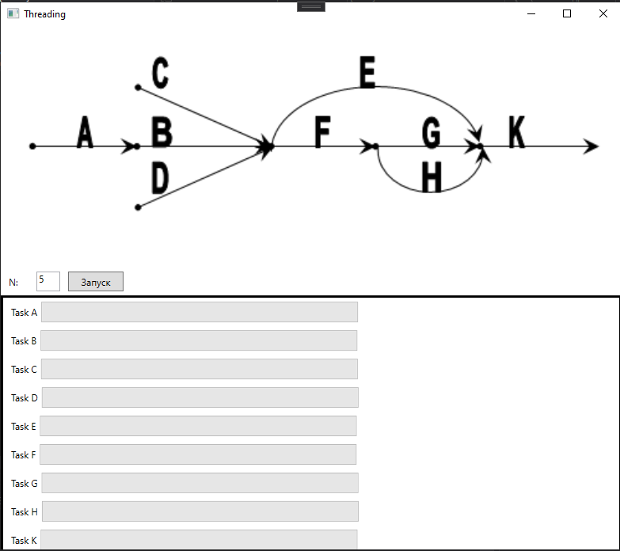

Рисунок 1. Начальное состояние

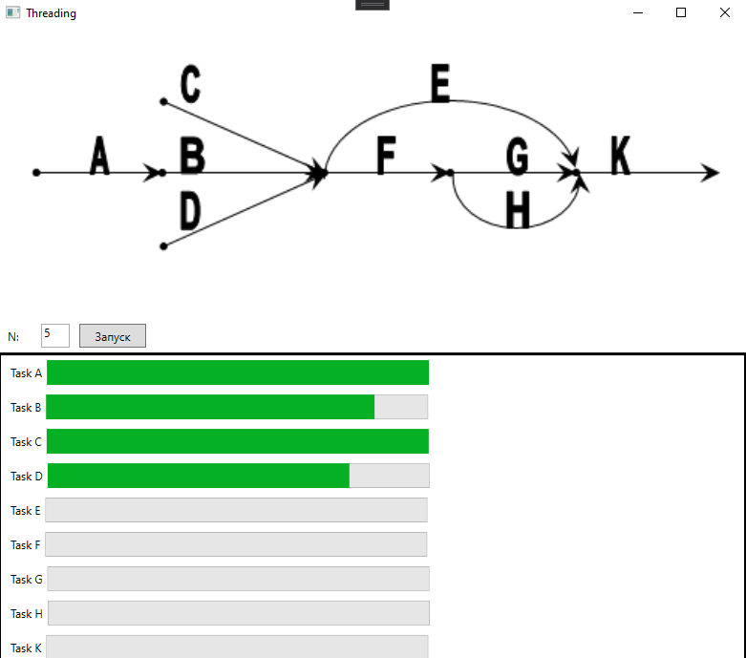

Рисунок 2. Во время выполнения

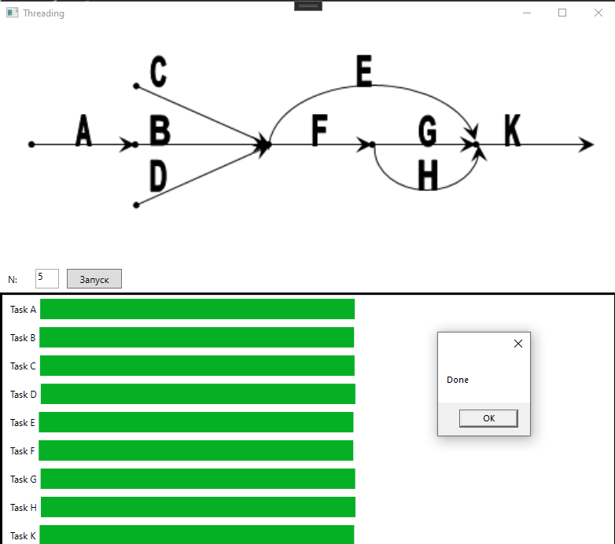

Рисунок 3. Выполнено

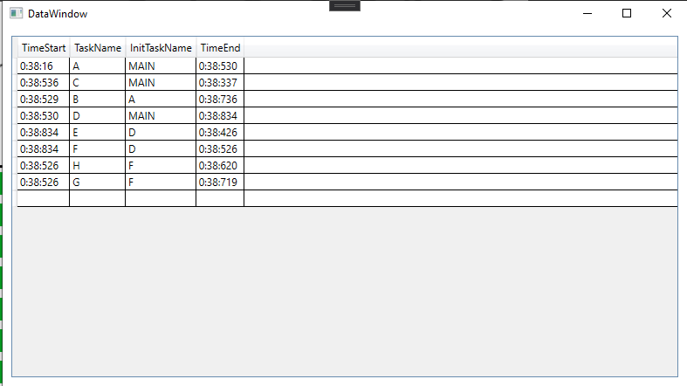

Рисунок 4. Таблица потоков